Primer Parcial de Práctica

Apellido, Nombre: Pairone Giuliano

Legajo: 50608

Comisión: 4

Fecha 13/9/2022

Ejercicio numero 1

﻿Ejercicio1

echo La suma es $suma

#division

if [[ $num2 -gt $cero ]] ;

then

div=&(($num1 / $num2))

else

echo La division no es posible , ya que el divisor es 0

fi

#par

resto1=$(($num1 % $dos))

resto2=$(($num2 % $dos ))

if [[ $resto1 -eq $cero ]] && [[ $resto2 -eq $cero ]];

then

echo Ambos numeros son pares

elif [[ $resto1 -ne $cero ]] && [[ $resto2 -ne $cero ]];

then

echo Uno o ninguno de los numeros es par

fi

#mayor o igual

if [[ $num1 -gt $num2 ]];

then

echo El numero $num1 es mayor que $num2

elif [[ $num1 -lt $num2 ]];

then

echo El numero $num2 es mayor que $num1

else

echo Ambos numeros son iguales

fi

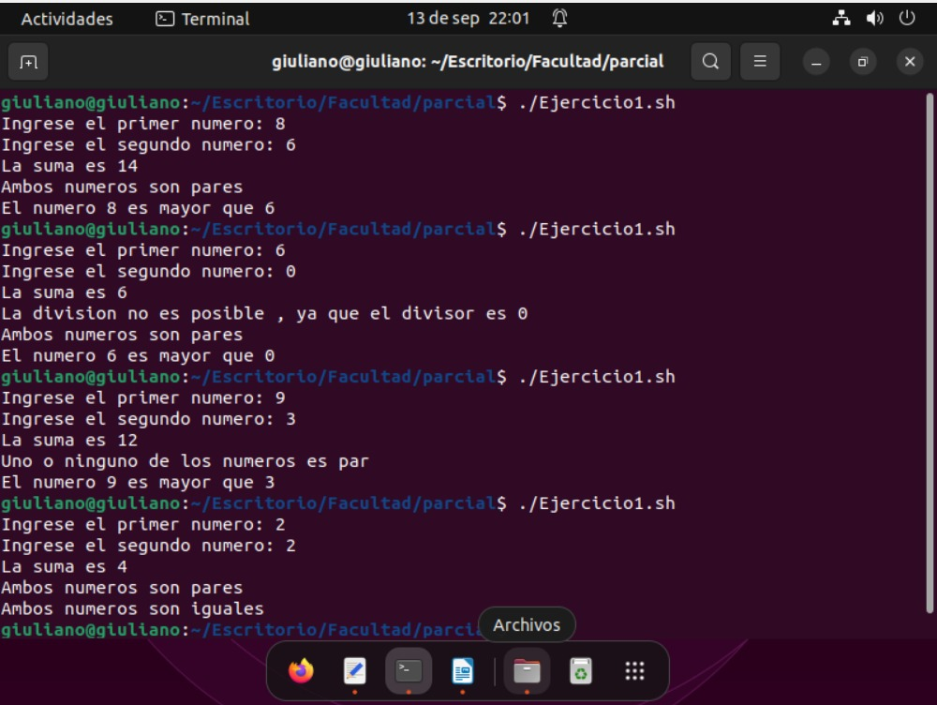

Ejercicio numero 2

Ejercicio 2

#!/bin/bash

#introduccion de palabras

read -p 'Ingrese una palabra: ' palabra1

read -p 'Ingrese una segunda palara: ' palabra2

#cambio todo a minuscula

palabra3=${palabra1,,}

palabra4=${palabra2,,}

#verificacion de si son iguales o no

if [[ $palabra3 = $palabra4 ]];

then

echo Ambas palabras son iguales

else

echo Las palabras son distintas

fi

#Creadcion de archivo txt

concatenada="${palabra1} ${palabra2} "

cat > concatenar.txt

echo La concatenacion es $concatenada

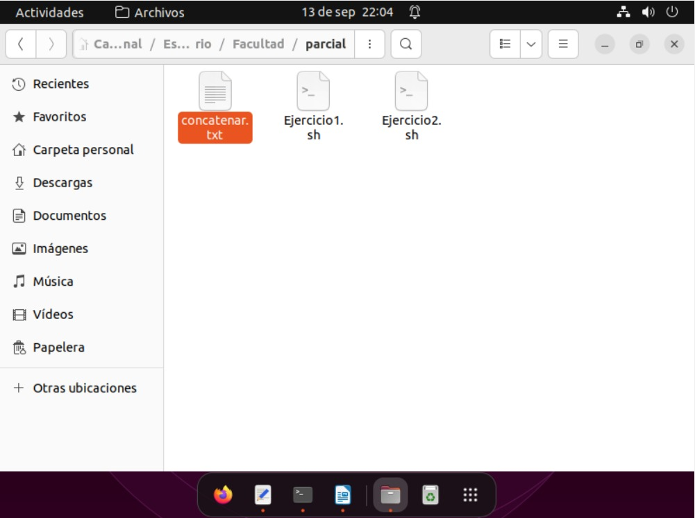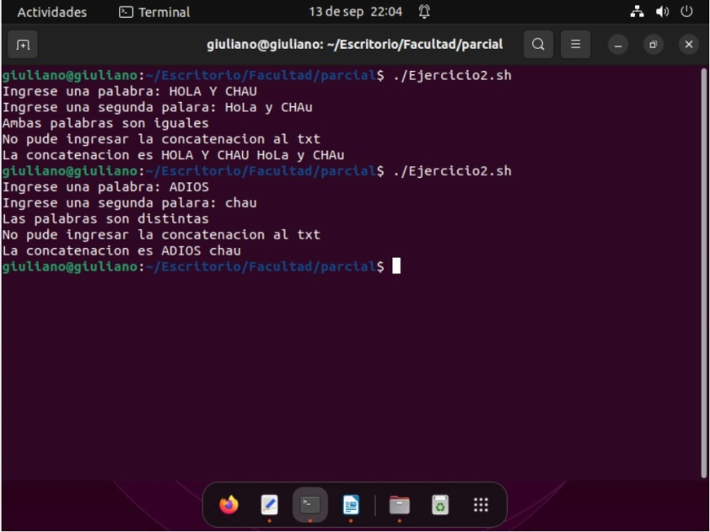

Ejercicio numero 3

* Versión:

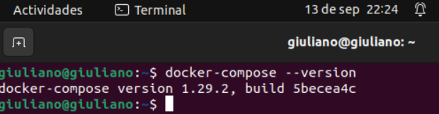

* Verificar contenedores

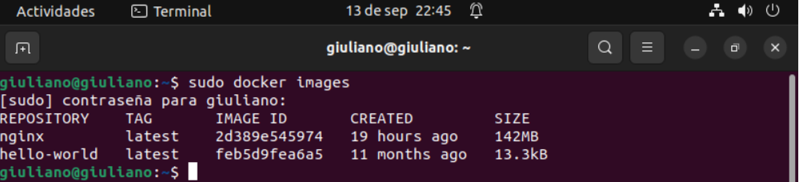

* Descargar y ejecutar

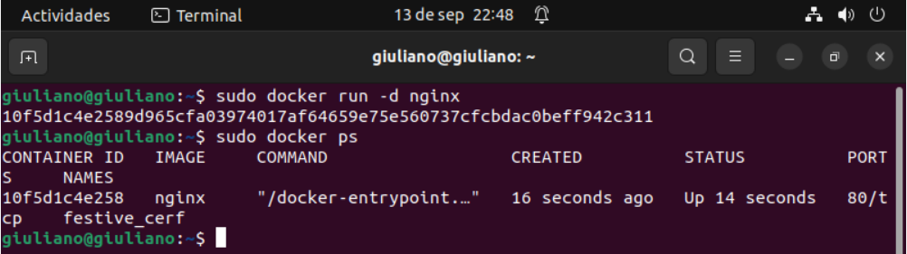

* Pagina

